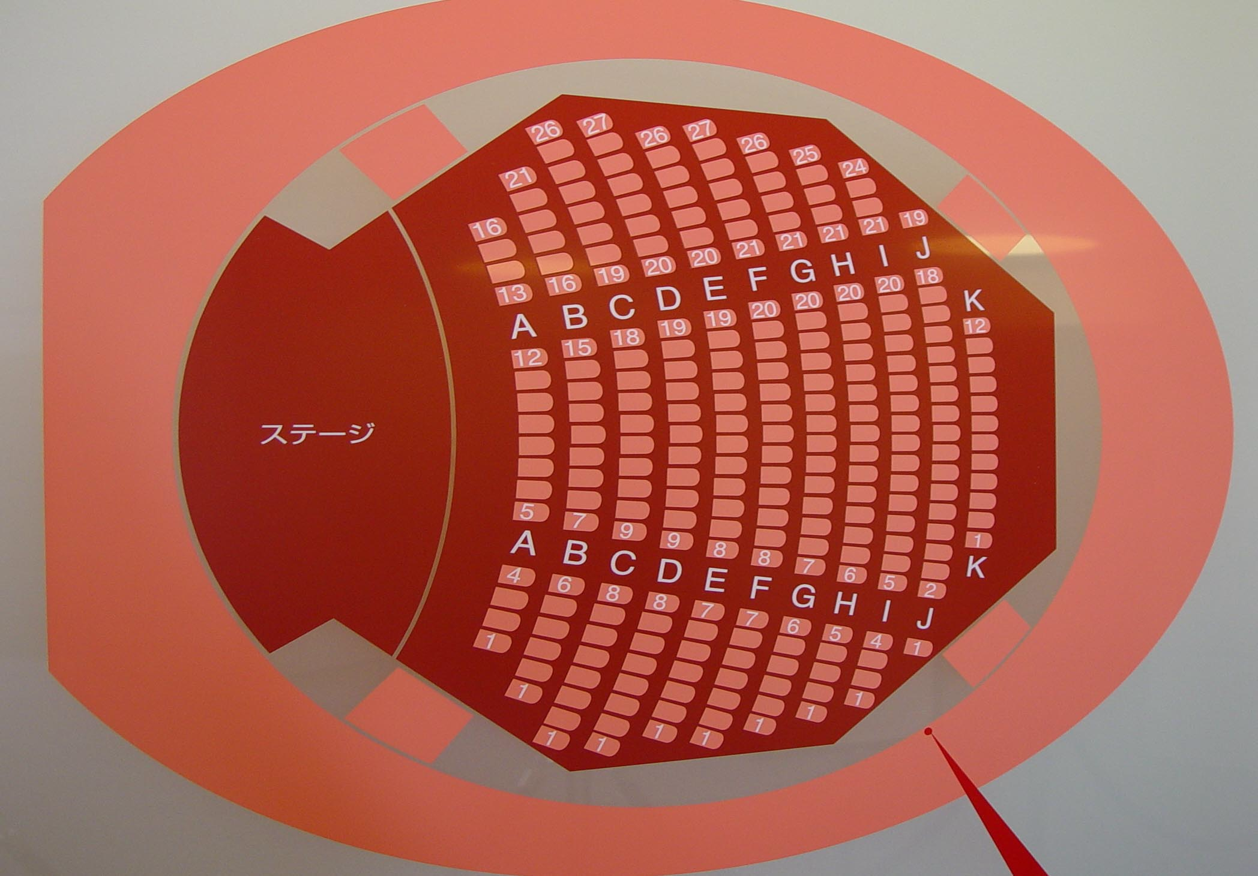
座席番号
－
座席定員
２４９名
出入口
出入口
出入口
出入口

